FASE DIAGNÓSTICO

La Unidad Nacional de Protección (UNP), ha estado trabajando en la implementación de una nueva cultura organizacional que tenga como objetivo mejorar el clima laboral, aumentar la productividad y fortalecer la identidad institucional.
La fase diagnóstico juega un papel fundamental en este proceso, al facilitar la comprensión de la situación actual de la cultura organizacional de la UNP e identificar las áreas que requieren intervención para alcanzar la transformación deseada.
La UNP, ha estado avanzando en el desarrollo de una nueva cultura organizacional. Este cambio busca potenciar el entorno laboral, incrementar la productividad y reforzar la identidad institucional.
Los objetivos clave de la fase de diagnóstico dentro del proyecto de implementación de la cultura organizacional en la UNP son los siguientes:
- Identificar los valores, creencias y normas que configuran la cultura organizacional actual de la UNP.
- Comprender las percepciones de los integrantes de la comunidad UNP (personal misional y administrativo) acerca de la cultura organizacional.
- Analizar los elementos que impactan en la cultura organizacional, como la estructura organizativa, los procesos laborales, el liderazgo y la comunicación.
- Reconocer las fortalezas y debilidades presentes en la cultura organizacional actual.
- Establecer las prioridades para la intervención y el cambio, en aras de orientar el proceso de manera efectiva.
Desde enero del 2024 hasta la fecha actual (mayo 2024), hemos implementado diversas estrategias que a continuación se describen, con el propósito de obtener resultados que nos permitan comprender la cultura organizacional actual de la UNP.

ENTREVISTAS
Se realizaron entrevistas con una muestra representativa de servidores de diferentes áreas misionales (personal administrativo y misional) para obtener perspectivas individuales sobre la cultura organizacional.
Las entrevistas se llevan a cabo de forma presencial en Bogotá, en varias oficinas ubicadas en Puente Aranda, Américas y Automotores. Durante estas sesiones, a los Servidores Públicos se les plantean los siguientes interrogantes:

- ¿Cuál es su percepción de la cultura organizacional en la UNP?
- ¿Qué aspecto cambiaría o desarrollaría como prioridad en la UNP?
- ¿Cómo describiría la cultura laboral ideal para trabajar en la UNP?
Durante las entrevistas, se destacaron algunas de las siguientes respuestas:

¿CÓMO ES LA CULTURA EN LA UNP?

- Respeto
- Honestidad
- Compañerismo
- Poco empáticos
- Trabajadores poco productivos
- Responsables
- Individualistas
- El personal nuevo llega motivado con ganas de aportar, pero al trascurrir el tiempo se pierde el impacto y la energía.
- Sacrificio y tiempo por los demás
- “¿Con quién hay que hablar?”
- “¿Usted por quién llegó?”
- Falta de identidad con la entidad
- No se tiene una cultura marcada
- La labor misional va por un lado y lo administrativo va por otro
- Existe estigmatización por parte de la Subdirección Especializado (de ellos hacia el resto de unidad y viceversa)
- Existe estigmatización por parte de los ciudadanos y gente externa a la UNP (mala imagen)
- Hay grosería y agresividad (por parte de los mismos servidores)
- Hombres de protección abandonan su vida personal y familiar por dedicar mucho tiempo en su labor dentro de la UNP
- Bajos salarios

CULTURA DESEADA

- Más amabilidad
- Herramientas adecuadas para trabajar
- Más trabajo en equipo
- Una cultura más diversa
- Buena comunicación
- Mejorar el liderazgo
- Conocer el trabajo y servidores de todas las áreas
- Conocer la misionalidad de la entidad

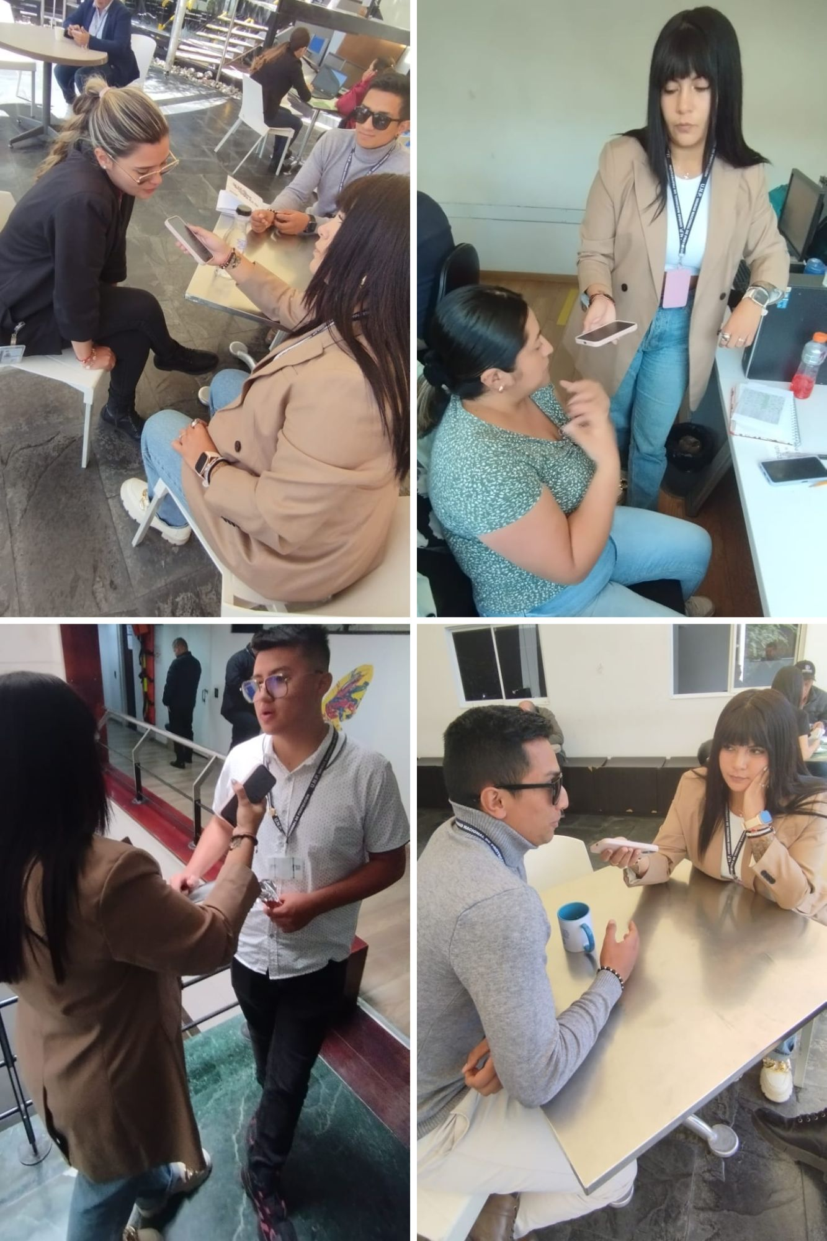

ENCUESTAS
Se diseñaron encuestas que están recopilando datos cualitativos sobre la percepción de los servidores en relación con la cultura organizacional, incluyendo aspectos como valores, clima laboral y satisfacción.
Las encuestas se realizan de manera virtual mediante la plataforma FORMS de Microsoft 365. Los servidores públicos se encuentran en el territorio y las encuestas se distribuyen a través del correo electrónico institucional y WhatsApp, se aprovecha el espacio de los encuentros culturales para enviar las encuestas.
Las preguntas realizadas en las encuestas fueron:

- ¿Conoces los valores de la entidad?
- ¿Cómo se refuerzan y se comunican los valores de la entidad hoy día?
- ¿Existe una comunicación abierta y transparente en la entidad? ¿Si? ¿No? ¿Por qué?
- ¿Cómo es el estilo de liderazgo de la entidad?
- ¿De qué manera los líderes reflejan y promueven la cultura de la entidad?
- ¿Cómo se reconocen y recompensan los logros y el desempeño?
- ¿Los servidores sienten que tienen oportunidades de desarrollo?
- ¿Cómo describe el ambiente de trabajo?
- ¿Existen mecanismos para abordar y resolver conflictos internos?
- ¿De qué manera maneja la entidad la gestión del cambio?

Algunas de las respuestas más frecuentes son:
- ¿Conoces los valores de la entidad?

-La Mayoría de los servidores públicos los cuales respondieron la encuesta conocen los valores de la UNP.
- ¿Cómo se refuerzan y se comunican los valores de la entidad hoy día?

-Correo electrónico
-Forma virtual y plataformas
-En mi caso siempre llevando la entidad en alto y con orgullo
-Portando una prenda institucional de acuerdo a reuniones institucionales
- Con formación
-Información por diferentes medios
-Fichas visuales
- ¿Existe una comunicación abierta y transparente en la entidad? ¿Si? ¿No? ¿Por qué?

-Si porque es entidad pública
- Si aunque todo es muy centralizado
- No porque todo es muy centralizado
-No, en el caso de regionales, estamos muy aislados del nivel central para trabajar articuladamente.
- ¿Cómo es el estilo de liderazgo de la entidad?

-En las Regionales solo se conoce el liderazgo presencial del Jefe Regional de Bogotá poca comunicación con los funcionarios regionales, quienes estamos se demuestra lo mejor posible, pero existe una estigmatización por novedades y malos usos.
-Solamente por medio electrónico, Transaccional.
- ¿De qué manera los líderes reflejan y promueven la cultura de la entidad?

-Enfocado a población específica, sin inclusión social.
- A nivel Regional el líder del grupo se preocupa por tener la entidad bien posicionada ante el Departamento.
-A nivel nacional la mayor parte es virtual
-Pocas visitas del nivel central a las regionales, Por correo electrónico, en actividades.

- ¿Cómo se reconocen y recompensan los logros y el desempeño?

-Por parte del jefe regional con las calificaciones y su buen trato.
- A nivel central ninguna, por medio de menciones a los funcionarios
- Ninguno, por postulaciones a mejor servidor y por calificaciones
- No se reconoce.
- ¿Los servidores sienten que tienen oportunidades de desarrollo?

-No en mi caso
-En las regionales muy poco
- Casi nada, pocas veces.
-Las oportunidades solo están en el nivel central
- Si, por los incentivos de estudio.
- ¿Cómo describe el ambiente de trabajo?

-Hostil
- Bueno, en mi área se encuentra en excelente condiciones, un ambiente fraternal.
-Regular.
- ¿Existen mecanismos para abordar y resolver conflictos internos?

-Creo que sí dialogando,
- Si, el jefe regional es una persona muy conciliadora y neutra en los conflictos entre compañeros.
-No los percibo
- No, desde las regionales el clima laboral es difícil
-Comité de convivencia.
- ¿De qué manera maneja la entidad la gestión del cambio?

-Se habla mucho a nivel central, pero a las regionales llega poco de la gestión del cambio.
- La Unidad es una entidad muy centralizada
-Desconozco, a través de charlas y seminarios virtuales
-Constantes ajustes, no veo el cambio.



ENCUESTAS CUANTITATIVAS
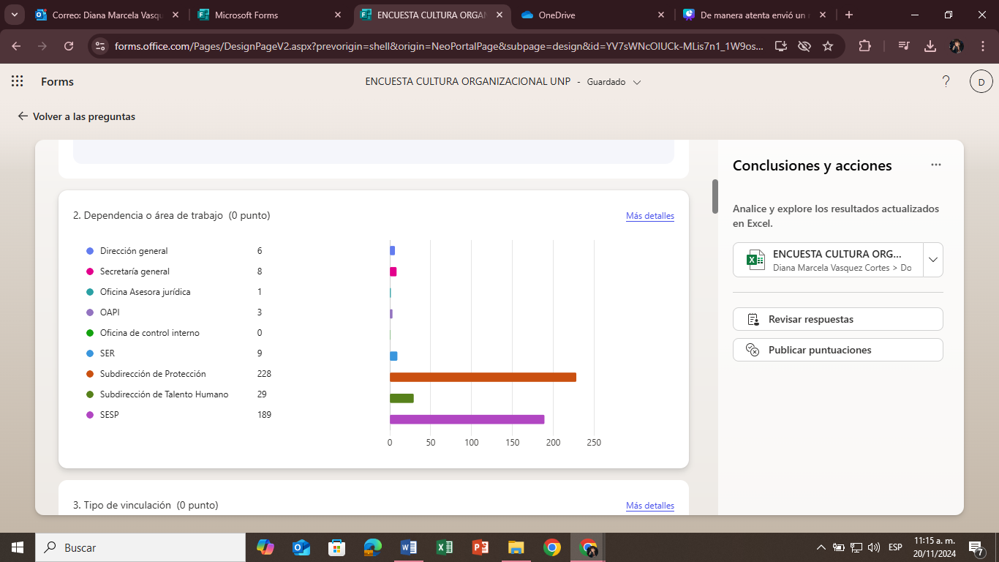

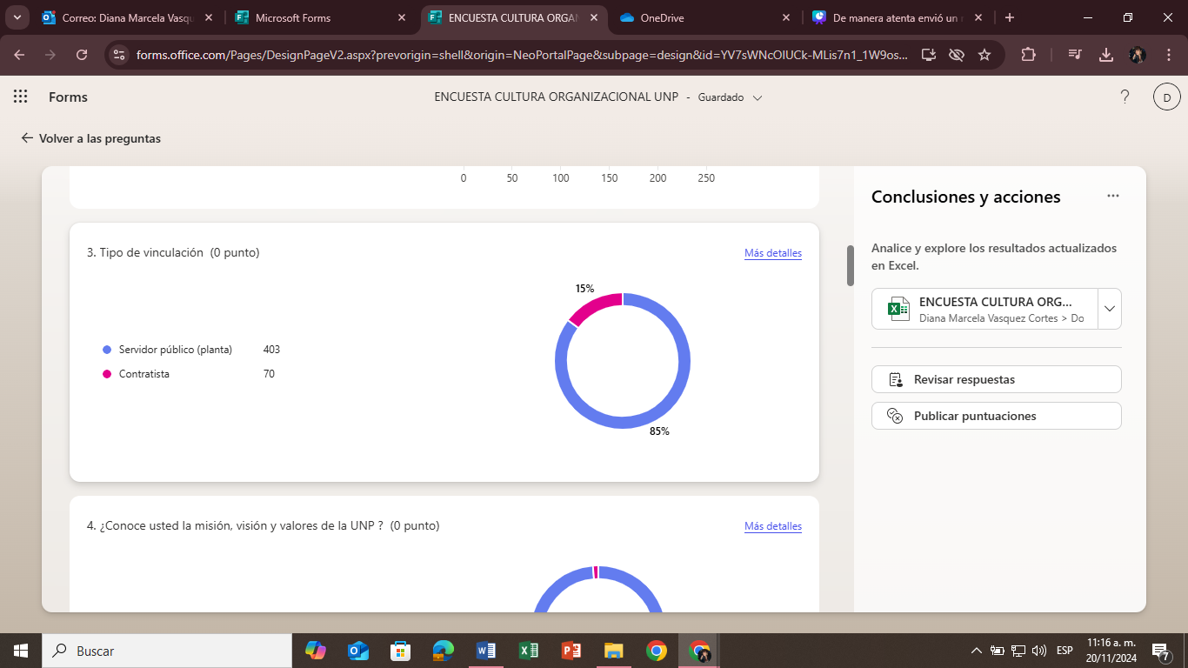
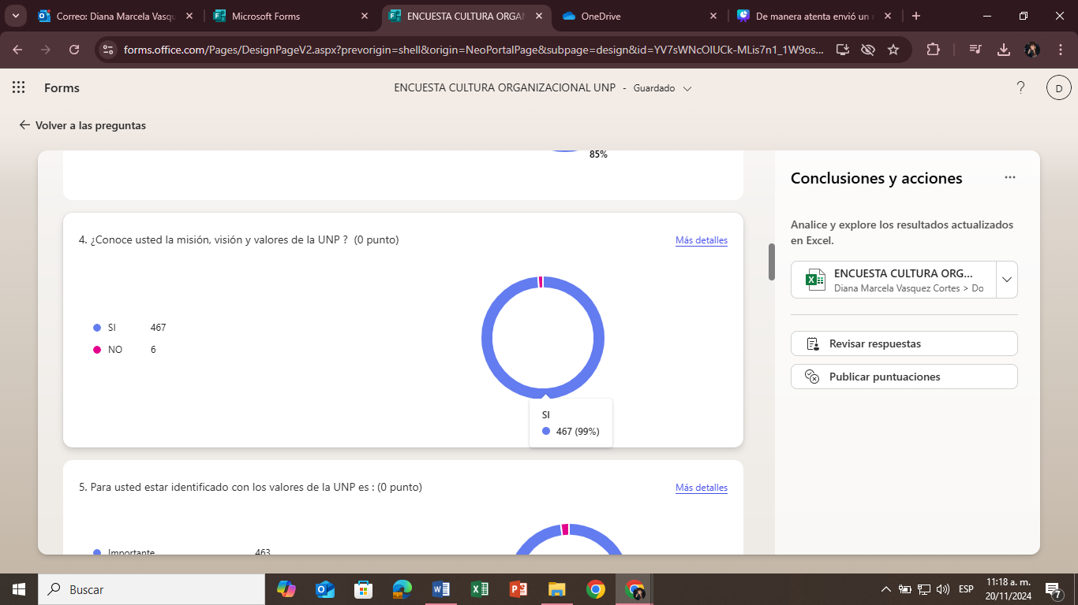

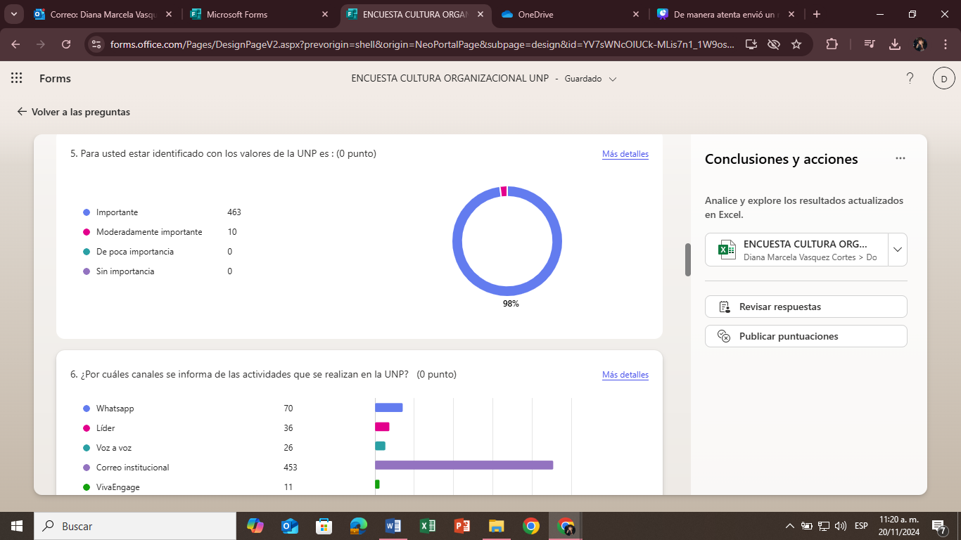

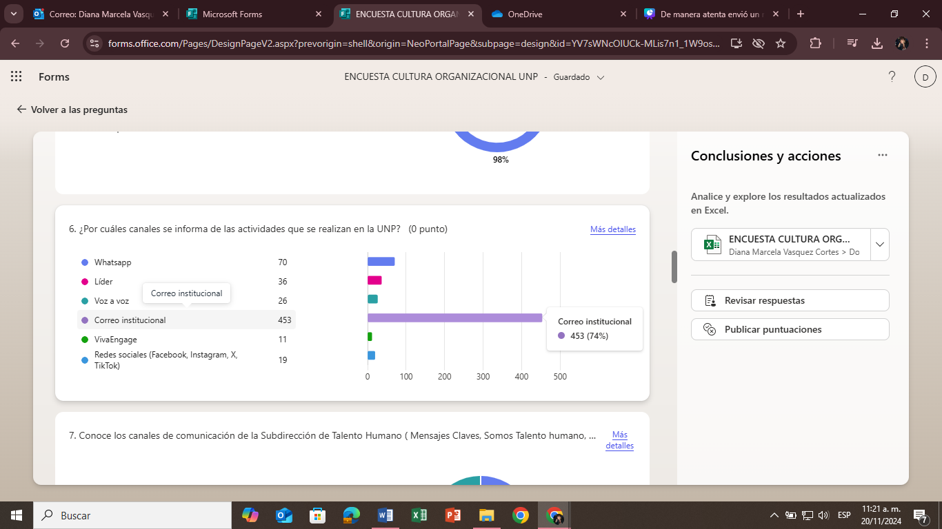

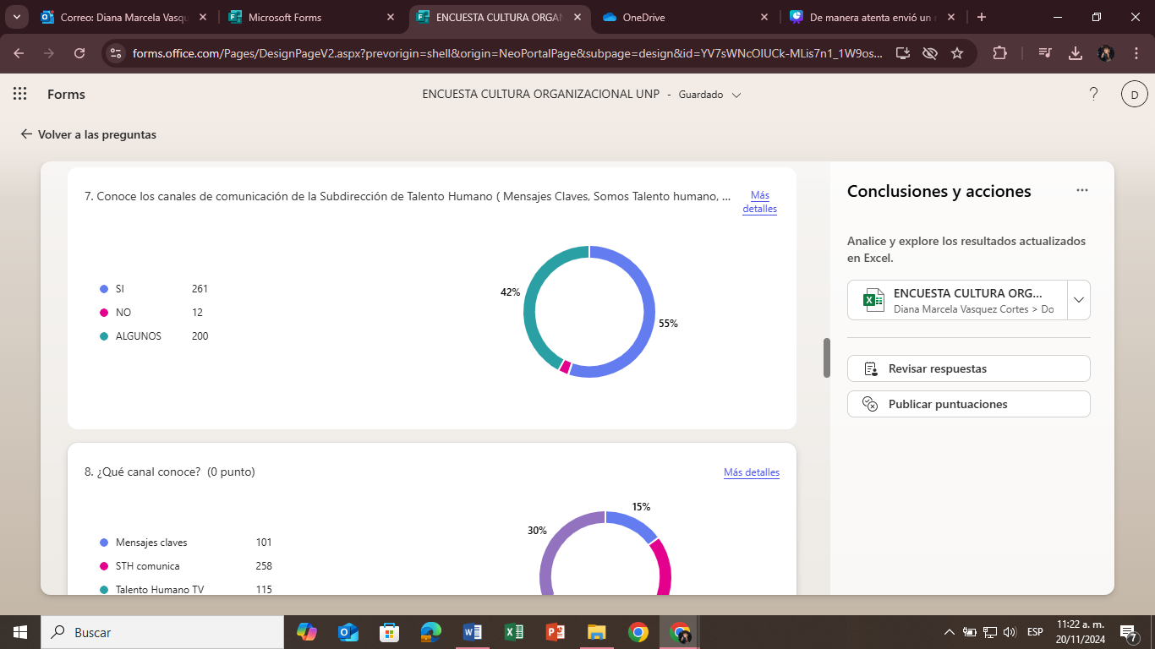

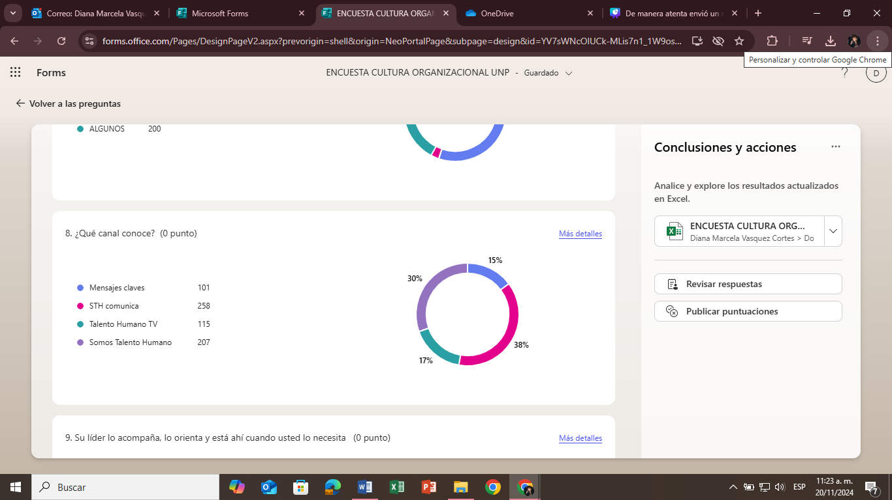

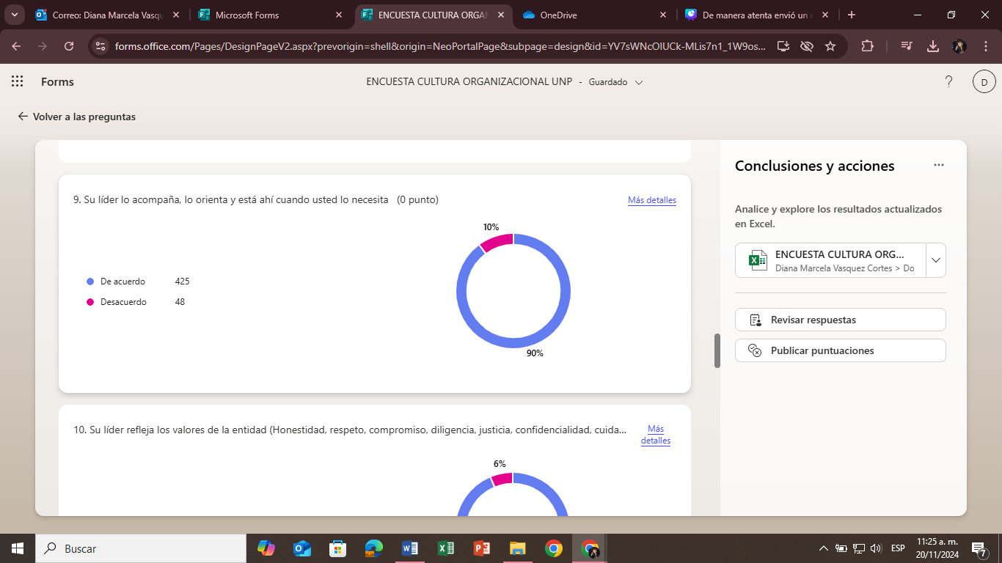

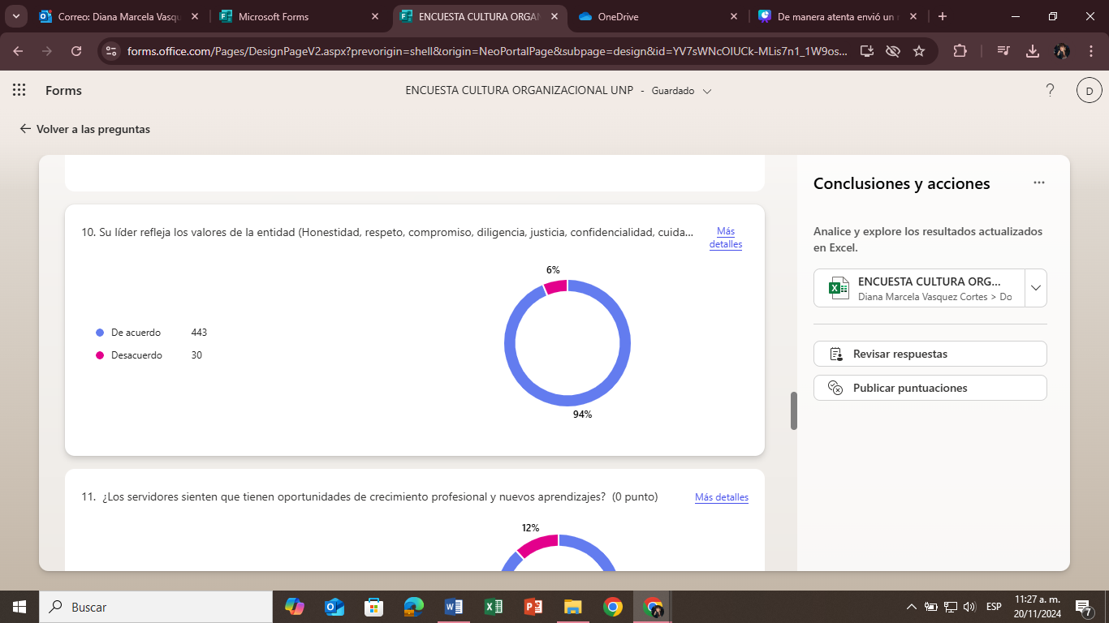

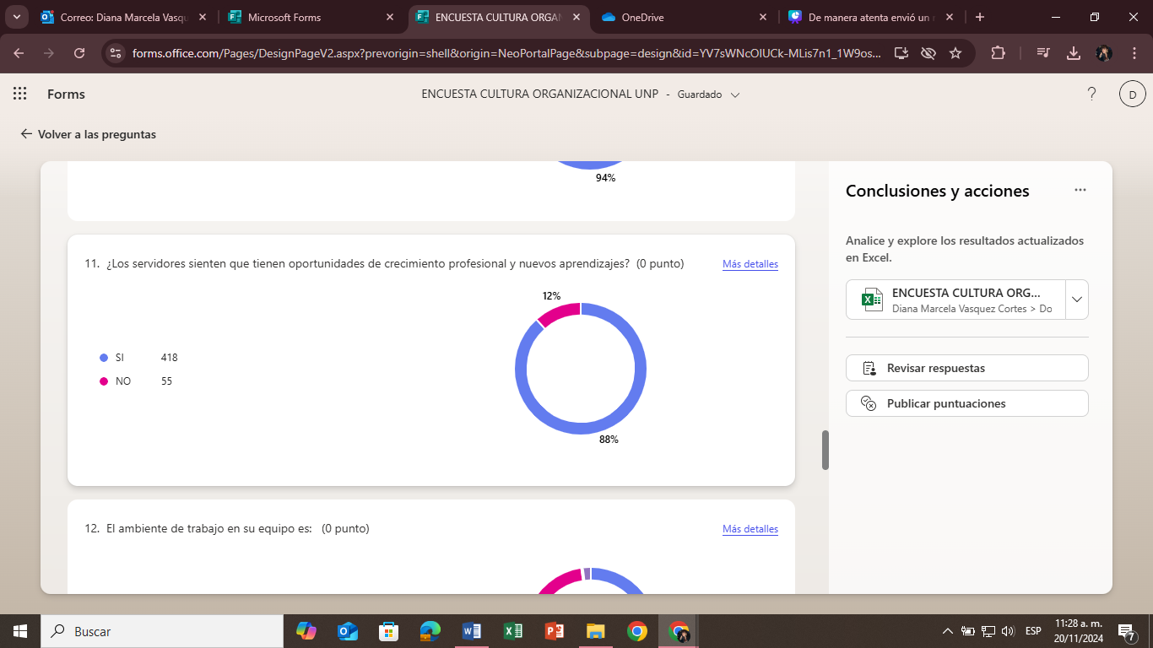
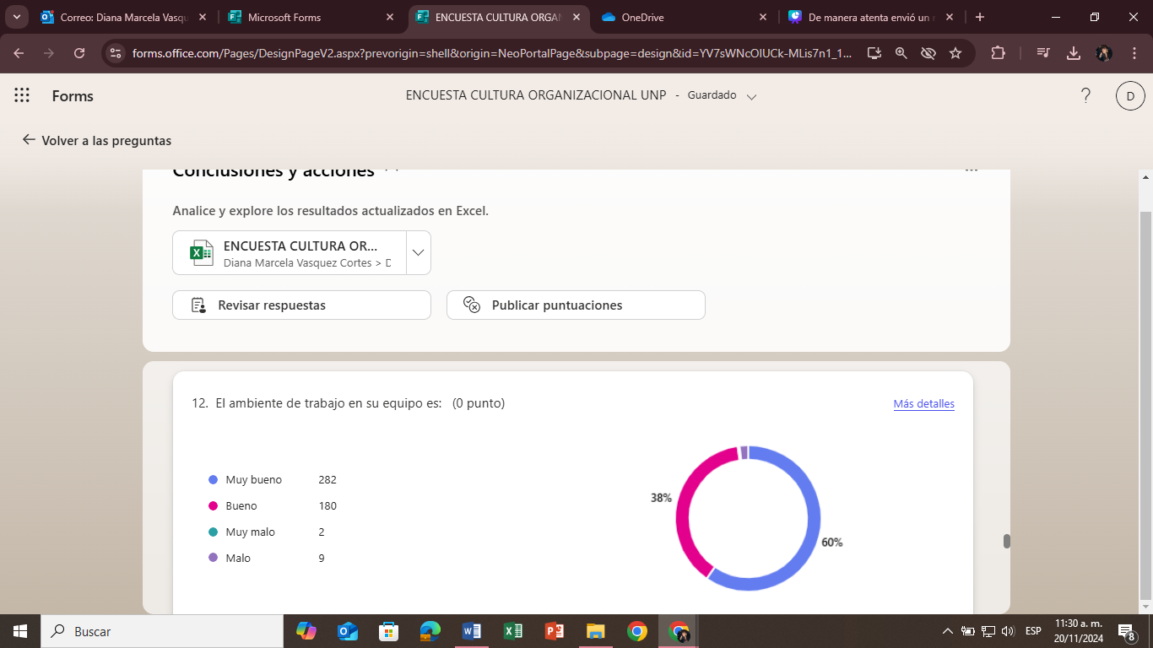

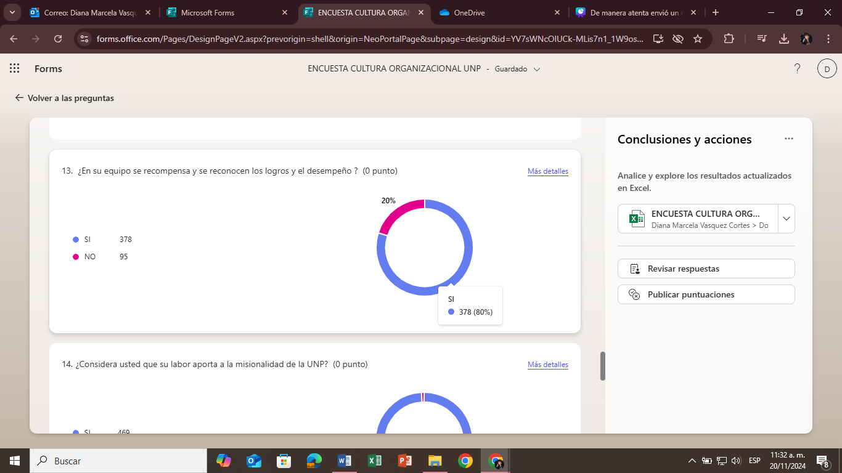

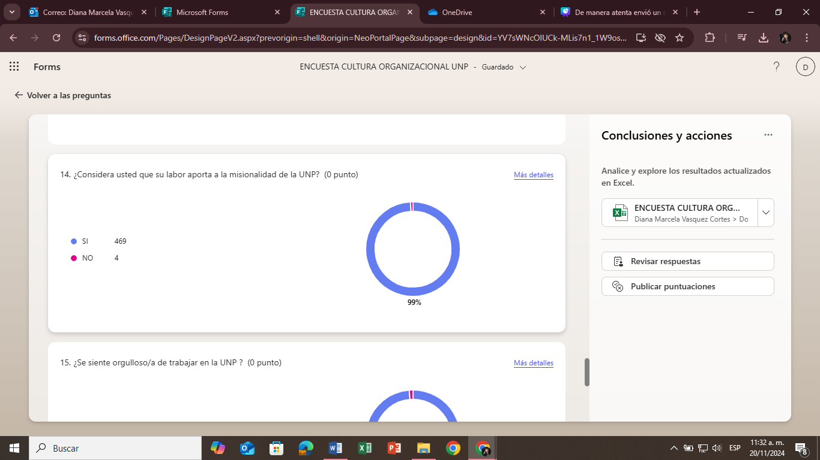

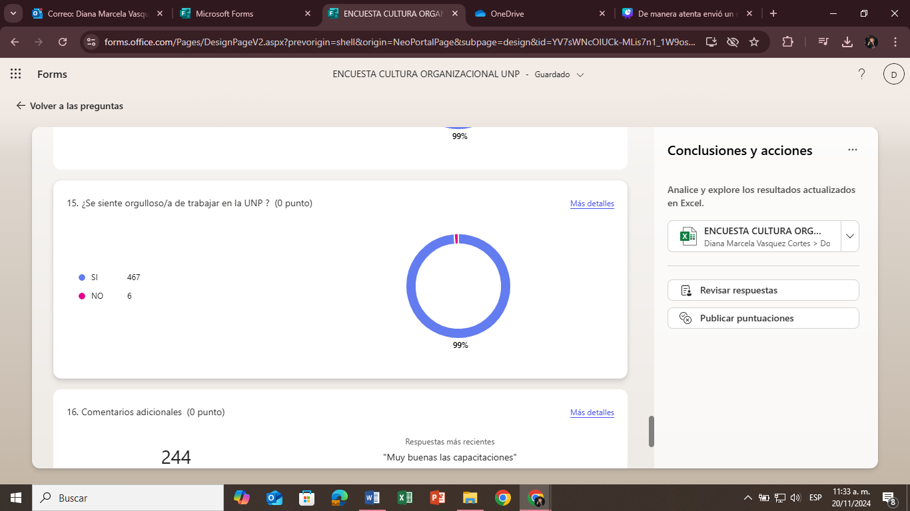

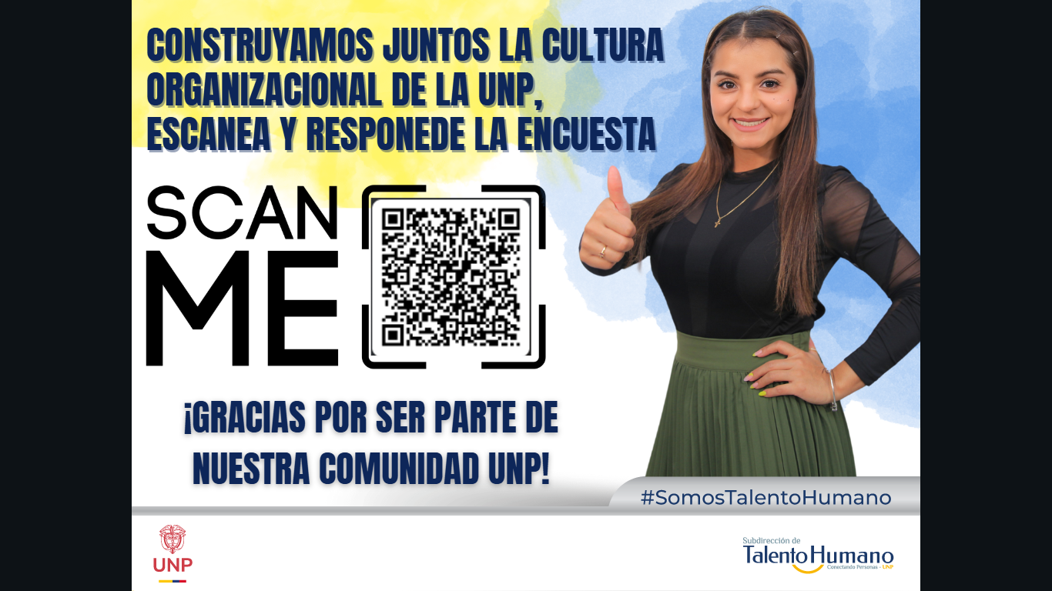

HERRAMIENTAS AUDIOVISUALES

Los contenidos audiovisuales se difunden a través del correo electrónico (STH comunica), el noticiero (Talento Humano TV), el programa de radio (Somos Talento Humano) y el boletín informativo (Mensajes Claves). En estos medios se comparten imágenes y vídeos vinculados a temas culturales con el propósito de fomentar la reflexión y el debate durante los conversatorios y talleres.
Es fundamental destacar que la estrategia de comunicación tiene como objetivo principal informar a todos los miembros de la comunidad sobre la construcción de la nueva cultura organizacional en la UNP y fomentar su participación activa en el proceso de transformación.
Se han publicado imágenes de interés sobre el tema de cultura organizacional de la UNP por medio de Viva Engage y por el correo electrónico con el fin de incentivar a los servidores públicos a conocer un poco más sobre los valores, misión y visión de la UNP.

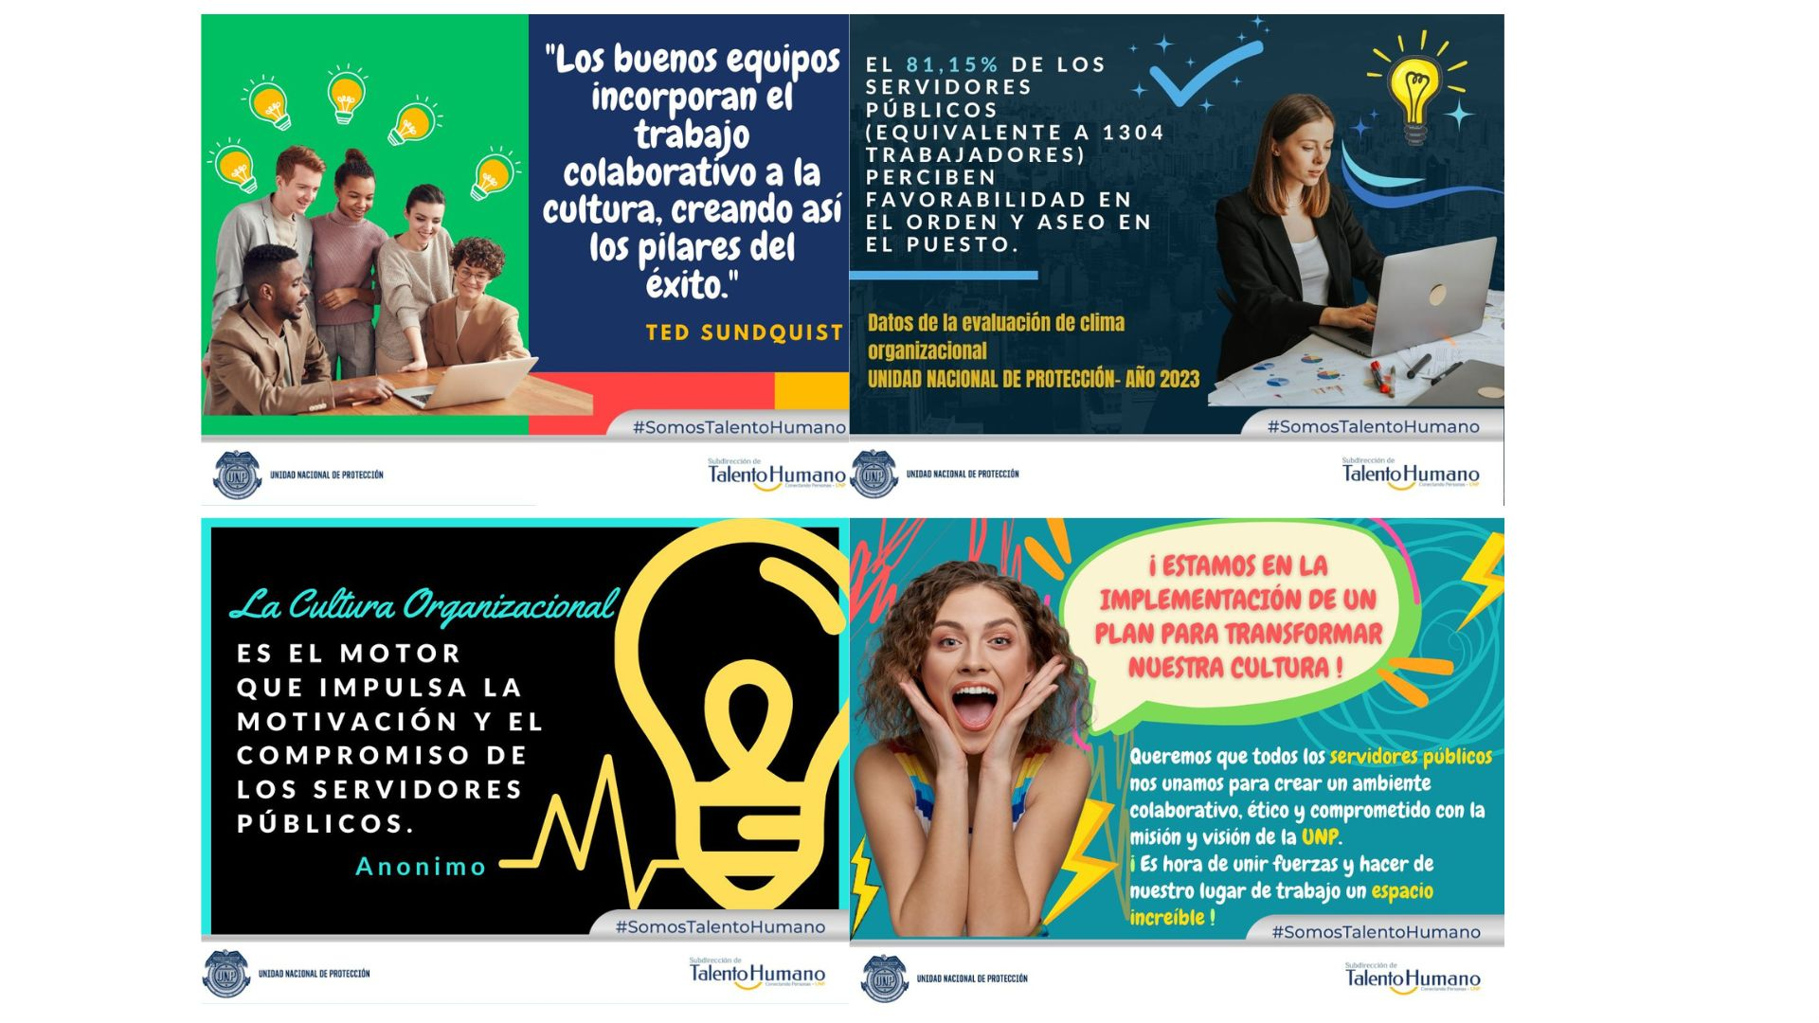

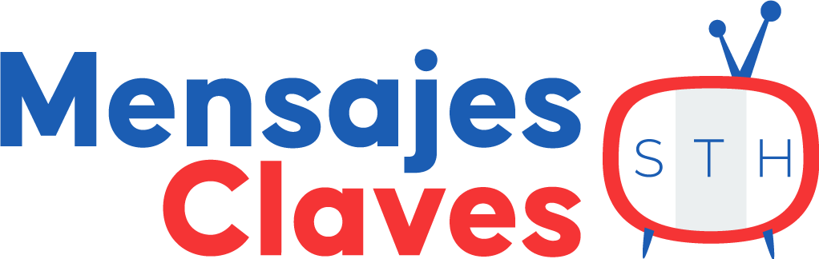

ENCUENTROS CULTURALES

Desde el mes de marzo se están implementando de forma mensual los encuentros culturales que se realizan virtualmente por medio de la plataforma Teams, los cuales tienen el fin de poder observar las opiniones y conocimientos de los servidores públicos con respecto a la cultura organizacional y la estrategia de modernización de la UNP.
Cabe la pena resaltar que estos encuentros no solo buscan evaluar los puntos de vista de los participantes, sino también fomentar un ambiente de colaboración y aprendizaje mutuo. A través de este especio los servidores públicos tienen la oportunidad de compartir sus experiencias y proponer ideas innovadoras que contribuyan al desarrollo y modernización de la entidad.
Además, se promueve la integración de todas las áreas de la UNP (personal misional y administrativo) , creando un espacio donde se valoren los aportes de cada individuo y se construya una cultura organizacional más inclusiva y dinámica.
A través de los encuentros culturales realizados desde marzo hasta octubre de 2024, se ha llegado a la conclusión de que los miembros de la comunidad UNP perciben la cultura de la siguiente manera:
- Se evidencia que la comunidad UNP entiende y comprende la misionaria de la entidad.
- Los valores de la entidad son confusos con los valores de los servidores públicos.
- Se conoce que hay una visión pero no se distingue el propósito y se confunde con la misión.
- Se percibe el orgullo institucional en gran parte de la comunidad UNP que se ha conectado a estos encuentros.
- La comunidad UNP sugiere que las capacitaciones se dosifiquen y sean más impactantes en menos volumen y con nuevas metodologías de aprendizaje.
- De parte de la misionalidad existe un auténtico interés por aprender y crecer profesionalmente sin embargo indican que el factor tecnológico y el factor tiempo son sus mayores obstáculos.
- Existe una sensación de temor al cambio puesto que existen oportunidades de reforzar la información, comunicar avances y aclarar dudas.
- Existe una oportunidad de mejora en el estilo de liderazgo de las personas que tienen gente a cargo como por ejemplo: acompañamiento, conversaciones de desarrollo, empatía, falta de comunicación. Entre otras.
- La comunidad UNP (administrativos) entiende su rol en la entidad sin embargo en su mayoría no comprenden el impacto de su labor en la institución.
- La comunidad UNP (misional) si tiene clara la labor dentro de la entidad y su importancia en el cumplimiento de la misionalidad.
- Desde la misionalidad se percibe que hay “abandono” en gran medida de la parte administrativa.
- El personal misional valora los espacios realizados por talento humano (encuentro cultural, live de talento humano)
- Desde la parte misional se percibe falta de empatía y sentido de solidaridad por el personal administrativo
- Se sigue trabando por silos y no como un engranaje.
- Tenemos oportunidad de mejora en el administrativo en reforzar las normas básicas de convivencia.
- Son importantes estos espacios de escucha e incluso aperturar nuevos espacios de comunicación en doble vía.

- La mayoría de la comunidad conoce Los valores de la UNP y se sienten identificados con ellos.
- Sienten que no hay una identidad propia ya que existen muchas micros culturas en la entidad.
- Se siente mucho la división entre la Subdirección Especializada de seguridad y protección y las otras subdirecciones.
- La mayoría de servidores públicos son contratistas y se sienten de alguna manera discriminados por no tener los mismos beneficios que los servidores públicos.
- Las regionales sienten que la mayoría de beneficios son solo para el personal central (Bogotá)
- Los servidores públicos a nivel administrativo son amables pero les falta un poco de empatía con respecto a los servidores misionales.
- La mayoría de los Servidores públicos tienen orgullo institucional además tienen la disposición para incentivar a sus compañeros a tener orgullo por la entidad.
- Falta un poco de reconocimiento por el buen trabajo.
- Algunos líderes no tienen compromiso con sus grupos a cargo con respecto al bienestar y el incentivo a participar en las actividades que se realizan por medio de talento humano.
- Se está normalizando el perder la vida de nuestros servidores públicos misionales.
- No se llega completamente a territorio.
- Están arraigadas al extinto DAS
- Se evidencia la división entre el personal (operativos, administrativos- Puente Aranda- Américas- Ex Das – personal de la subdirección Especializada).
- Se reconoce que los servidores públicos tienen interés por actualizar sus conocimientos pero el personal misional no tiene el tiempo para poder estudiar y participar en taller, actividades, cursos, etc.

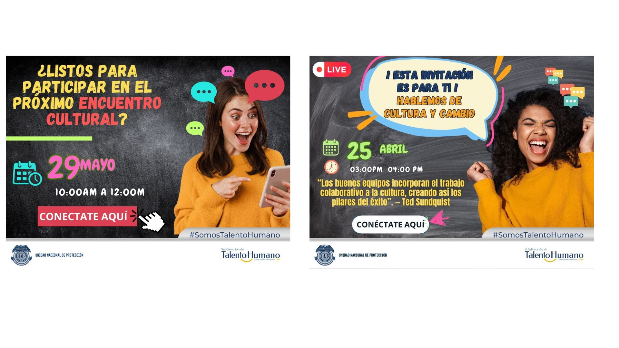
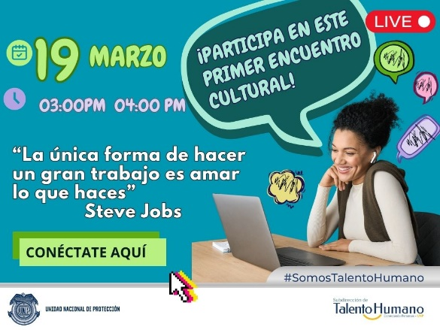

CONVERSATORIOS PRESENCIALES
Hasta la fecha, se han realizado conversaciones con la Subdirección de Talento Humano, la Subdirección de Evaluación del Riesgo y la Secretaría General. Estos encuentros tienen como objetivo proporcionar un espacio para escuchar y dialogar con los Servidores Públicos de todas las áreas de la UNP, con el propósito de recopilar sus opiniones sobre la cultura organizacional.
Las preguntas son:
- ¿Cómo definen la cultura dentro de la UNP?
- ¿Cómo aporta su trabajo al propósito de la
UNP?

CONVERSATORIO 13 DE FEBRERO: (SUBDIRECCIÓN TALENTO HUMANO)

¿Cómo define la cultura de la UNP?

- Personas resistentes al cambio
- Arraigadas al extinto DAS
- Creencias que vienen desde el DAS
- Se evidencia la división entre el personal (operativos, administrativos- Puente Aranda- Américas- Ex Das – personal de la subdirección Especializada)
- Por lo anterior se perciben micro culturas

¿Cómo aporta tu trabajo al propósito de la entidad?

- Actualizar conocimientos
- Apoyo psicológico
- Realizar los trámites que son pertinentes de la STH
- Entrar en contacto con los servidores públicos de la UNP y poder exponer los valores
- Evaluar y seleccionar el mejor talento humano para la entidad.

¿Cuáles son los principales desafíos que enfrenta la entidad hoy?

- La resistencia al cambio de los Servidores Públicos
- Los equipos tecnológicos
- Trabajo en equipo
- La comunicación
- Evitar la división entre los Servidores de planta y los contratistas
- Rotación de líderes
- Mejorar la empatía

¿Cómo es tu cultura deseada?

- Compromiso del rol de cada servidor público
- Personas que no olviden el ser humano
- Seguimiento de resultados
- Intervención en cuanto a los resultados
- Tener orgullo institucional
- Llegar a territorio con constancia

SUBDIRECCIÓN DE EVALUACIÓN DEL RIESGO 15 -02-24

¿Cómo definen la cultura en la UNP?
- Procesos mecánicos
- Cordialidad
- Comunicación por medio del correo electrónico
- Cambio de coordinación ha hecho que se mejore
- Cultura rígida (militarizada)
- Diversidad de personas ( ciudad- profesiones- creencias)
- Se dilatan los procesos con otras entidades

¿Cómo mi trabajo aporta al propósito de la UNP?
- Somos el área más humana (contacto con nuestros evaluados)
- Estamos conectados con los derechos humanos
- Participamos en sesiones para la implementación de medidas
- Fortalecemos los diferentes temas: género, ambiental, derechos humanos

¿Cuáles son los desafíos y retos que tiene la UNP?
- Actualizar los conocimientos para la ejecución de procesos
- Infraestructura (oficinas)
- Acabar la discriminación entre servidores de planta y contratistas
- Buscar alternativas para las actividades y servicios entre contratistas y funcionarios
- Que la UNP se articule con más entidades

¿Qué consideran ustedes que se debe evolucionar y cambiar en la UNP?

- Ampliar el tiempo de las personas delegadas del Ministerio del Interior para los casos colectivos e individuales.
- Que el trabajo de los evaluadores no se detenga por operadores logísticos.
- Herramientas tecnológicas (actualizarlas)

¿Cuál es su cultura deseada?
- Que se trabajara en equipo para el mismo fin
- Acelerar los trabajos internos
- Integrarse más con la entidad en territorio (líderes de comunidades y UNP)
- Manejo de estrés (terapias con mascotas)

Temas personales

- Compartir una vez al mes con nuestros compañeros
- Día a la semana de HomeOffice
- Día de compensatorio después de los viajes de trabajo
- Cultura de conocimiento (espacios de trasferencia de conocimiento)
- Espacio de descanso
- Espacios abiertos

SECRETARIA GENERAL 20 – 02- 24

¿Cómo defines la cultura de la UNP?

La comunidad UNP responde que:

Se hace el conversatorio donde el tema es la diversidad dentro de la entidad y se habla de manejo de volúmenes o formas de dirigirse hacia las personas, por este tema se pueden crear imaginarios de las personas por un simple mal entendido, se ve un apasionamiento por la entidad no en general, pero si en una mayoría, los liderazgos son diversos dentro de la entidad, existe un enfoque en el servicio que se presenta de la entidad al ciudadano como un objetivo marcado desde la coordinación; el trabajo en equipo se puede ver de manera hermética.

¿Cómo aporta tú trabajo al propósito de la entidad?

La comunidad UNP responde que:

Se aporta el 100% para poder gestionar las respuestas a las solicitudes con el objetivo de poder seguir aportando a la entidad, la recepción adecuada de documentación y se hace la entrega a los correspondientes, creen que se trabaja en cadena con la finalidad de brindar la protección.

¿Cuáles son los principales desafíos que enfrenta la entidad en la actualidad?

La comunidad UNP responde que:

Imagen porque ellos sienten ser motivos de las noticias y se crea una percepción de la entidad, no solo son retos misionales y se debe mejorar la parte humana dentro de la entidad y se cree que se debe respetar sin importar las diferencias, generar engranajes, es mejorar la parte humana y la misional, manejo del público interno y externo, mejoramiento en temas administrativos en el tema de delegar cargos, humanización, fugas del conocimiento por falta de continuación del personal.

¿Qué consideras que debe evolucionar la entidad?

La comunidad UNP responde que:

Reconocimiento, cultura general en cuanto es protección, formación, salud organizacional, aprovechamiento del talento con apoyo de los líderes de las dependencias, salud mental, reconocimiento a la UNP, oportunidades a los servidores públicos, conexión entre el territorio y la central.

¿Cuál es tu cultura deseada?

La comunidad UNP responde que:

Más oportunidades para el servidor, que se vaya la cultura del vivo, valorar el talento de las personas para el mejoramiento de la entidad, memoria institucional, no amenazar a las personas con los disciplinarios, reforzar el conocimiento, nivelación salarial y temas territoriales.

CONVERSATORIO DE CULTURA STH (30-09-24)

¿Cómo define la cultura de la UNP?
- Somos una cultura diversa.
- Una entidad única, tenemos una misionalidad única salvaguardar la vida de las personas.
- Talento humano multifacético.

¿Cómo es la cultura de talento humano?
- Hay apoyo de parte del personal
- Cultura de hacer caso
- Todo es urgente (para ya, para hoy)
- Frustrante (las demás dependencias no valoran el trabajo)
- El cambio de sede ayudó a la participación de las actividades de UNP.
- Cada quien hace su proceso sin tener en cuenta el trabajo de los demás equipos.
- Miedo por la responsabilidad de cada documento y su objetivo.
- No valoran el trabajo que se hace para el bienestar
- No hay comunicación interna de lo que se hace al interior de los grupos.
- Mala imagen por la responsabilidad laboral.

¿Cómo aporta tu trabajo al propósito de la entidad?
- Innovando para poder comunicar los procesos que se realizan desde talento humano.
- Aportar el interés aprender nuevos idiomas y crecimiento personas para poder aportar a la entidad.
- Ser un canal de comunicación con los sindicatos para aclarar hasta donde se puede llegar desde STH.
- Humanizar lo casos que llegan a cada grupo brindando el bienestar de los mismos servidores públicos.
- Generar conciencia para el autocuidado desde la persona.
- Brindar información en caso de cualquier novedad (emergencia) de los servidores públicos.
- Velar por la salud mental de la comunidad UNP.
- Darle la importancia a los servidores públicos en cuanto a sus emociones.

Si pudieran cambiar algo desde ya de la entidad ¿Qué cambiaría?
- Quitar el contratista y servidor público para que haya una equidad en la entidad.
- Actitud de las personas “pensar como pares con el fin de apoyar”
- Quitar ese “por quién llego usted”
- Fragmentación cultural (tratos entre las microculturas)
- Estilo de liderazgo.
- Quitar estigmatización lograr una igualdad.
- Acompañamiento por parte de los líderes al personal nuevo.
- Quitar la cultura del miedo.

¿Cómo es su cultura soñada?

- Mejorar el salario sobre todo de los agentes escoltas que defienden la vida de las personas.
- Ser más innovadores abiertos al cambio.
- Ser comprometidos y dejar de echar culpas entre equipos.
- Fomentar el trabajo de Talento Humano con toda la entidad.

CONVERSATORIO SER (29-10-24)

¿Cómo define la cultura de la UNP?

- Somos multiculturales, tenemos grandes conocimientos, personas con excelente potencial, que se está desperdiciando.
- No debemos ser una entidad de solo dar cosas para la seguridad sino que también aportar a la paz del país.
- Una cultura con comportamientos individualistas
- Multiculturales en cuanto a nuestro personal: ciudades, edad, creencias.
- Una cultura de estigmatización: contratistas y servidores públicos
- Las regionales sienten que no se sienten apoyados por la central (Bogotá)
- Falta de comunicación en toda la entidad

¿Cómo se define a los servidores de SER?
- Una subdirección unida para las actividades de toda la UNP.
- Trabajan en equipo en los grupos internos de trabajo
- Una cultura de apoyo, solidaridad
- Personas responsables
- En el espacio laboral no siempre la comunicación es asertiva.

Rituales UNP -SER

- La hora del almuerzo para compartir con los diferentes equipos de la subdirección.
- Actividades de integración
- Ritual del saludo sin importar su cargo dentro de la UNP, contagiar una buena energía.
- Cuando viajan por sus trabajos llegan con un detalle para sus compañeros.
- En la ruta estar pendientes de las personas que van en ella.

¿Cómo considera el estilo de liderazgo de la UNP?
- Los lideres están asociados a la forma de ser de las personas (diversos)
- Transmite confianza
- Liderazgo participativo
- Desde el nuevo gobierno más inclusivo

¿Cómo aporta tu trabajo al propósito de la entidad?
- Dar a conocer la misionalidad de la UNP
- Hacer los análisis para hacer buen uso de los recursos
- Realizar los estudios de riesgo
- Limpiar el nombre de la UNP (mejorar la imagen)
- Presentar y socializar la ruta de protección
- Sensibilizar para el buen uso de las medidas de seguridad y protección

Si pudieran cambiar algo desde ya de la entidad ¿Qué cambiaría?
- Contratos por 3 o 5 meses tener contratos de mínimo un año
- Contratar más personal calificado en cada dependencia
- Evitar al máximo la rotación del personal

Cuál es su cultura deseada
- Ser abiertos y directos (hablar con la verdad)
- Motivar a los servidores públicos
- Apropiación y defender a la entidad
- Mantener los procesos
- Reconocer e incentivar a todos los contratistas y servidores públicos
- Ser excelentes en nuestro trabajo dar un poco más de lo que se pide
- Proteger a los servidores y contratistas de la UNP sobre todo a los evaluadores de riesgo.
- Una UNP empática y colaborativa

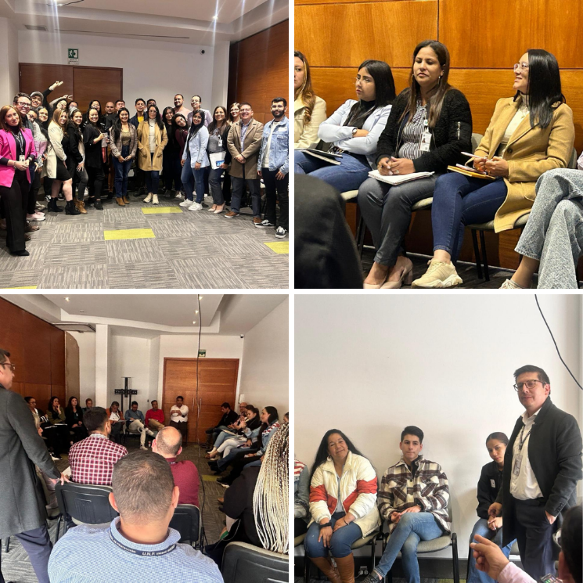

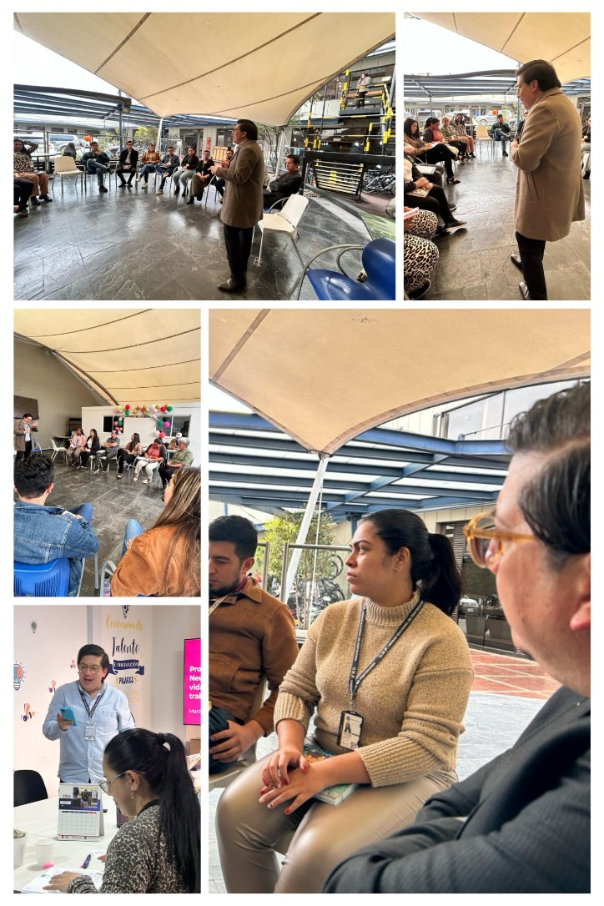

TALLER LA CULTURA ES EL CAMBIO

Hemos llevado a cabo talleres en colaboración con nuestro aliado Nexus, quienes han respaldado esta etapa de diagnóstico con tres talleres dirigidos a las siguientes áreas: la subdirección de talento humano, la secretaría general y la subdirección especializada de seguridad y protección. Dentro de estos encuentros, se han desarrollado diversas actividades con el propósito de fortalecer y construir la cultura organizacional, considerando los roles específicos de cada subdirección y miembro del personal dentro de la UNP.

Además, se han implementado dinámicas participativas que han permitido identificar las fortalezas y áreas de mejora en cada área. Estas actividades no solo han fomentado la comunicación efectiva y la colaboración entre los equipos, sino que también han promovido un sentido de pertenencia y compromiso con los objetivos institucionales.

Los participantes han expresado un alto grado de satisfacción con los talleres, destacando la relevancia de los temas abordados y la utilidad de las herramientas proporcionadas. Gracias al apoyo de estas sesiones, hemos podido ofrecer un espacio seguro y constructivo donde los servidores públicos pueden compartir sus inquietudes y propuestas, contribuyendo activamente al desarrollo de una cultura organizacional más sólida y cohesionada.

